# Bài tập

1. Xây dựng giao diện như hình sau



1. Xây dựng giao diện như hình sau

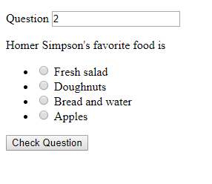

1. Xây dựng giao diện như hình sau: lưu ý ảnh trong bài tập này có tại images/bt3.png

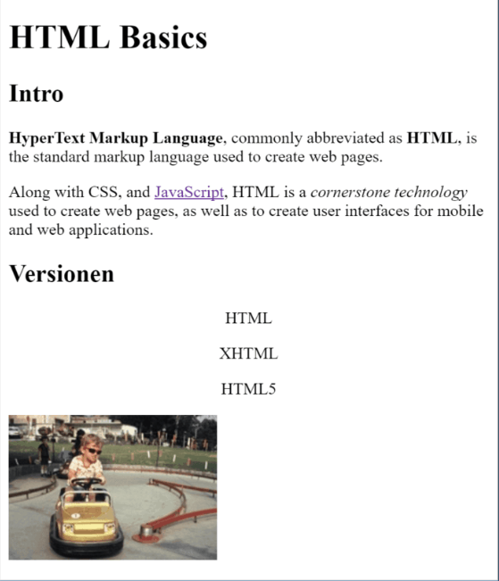

1. Xây dựng giao diện bảng sau

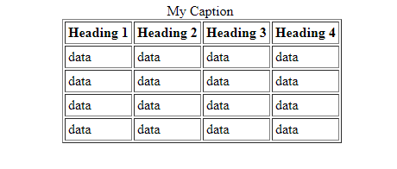

1. Dựng giao diện sau:

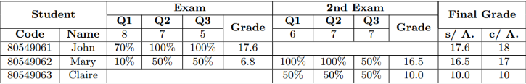

1. Xây dựng giao diện bảng sau

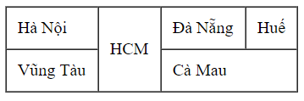

1. Xây dựng giao diện form sau

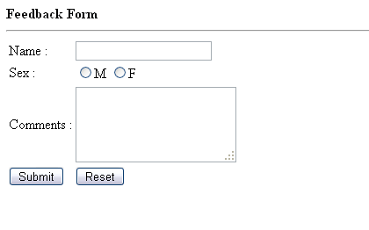

1. Xây dựng giao diện sau

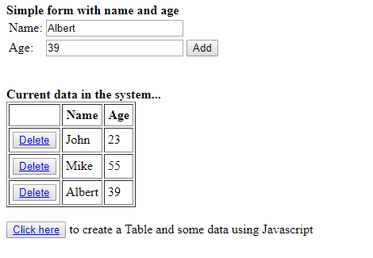

1. Xây dựng giao diện sau:

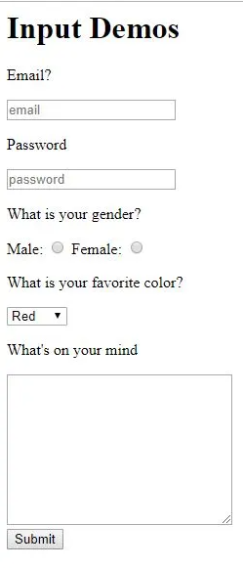

1. Xây dựng giao diện sau

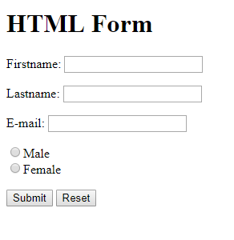

1. Xây dựng giao diện sau

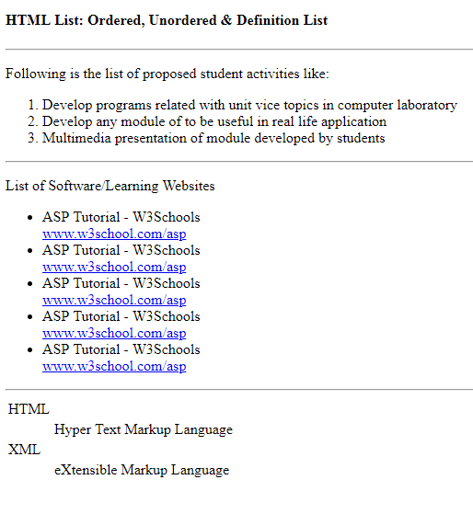

1. Xây dựng giao diện sau

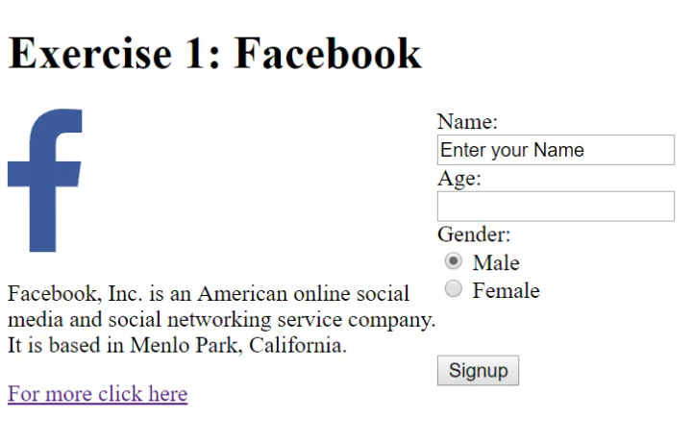

1. Xây dựng giao diện sau:

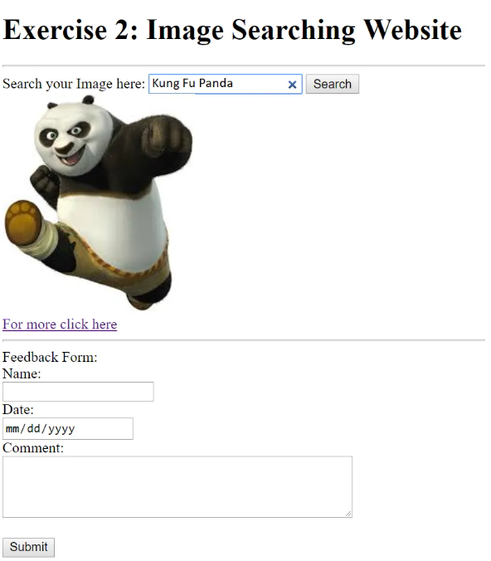

1. Xây dựng giao diện sau

